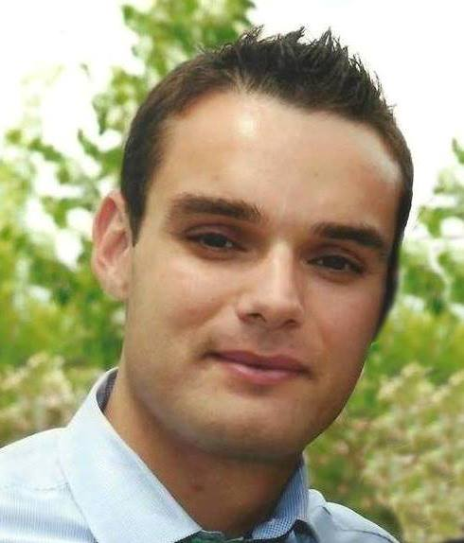

João Carlos Gonçalves Ferreira

Nota biográfica

Nasceu em Tomar em 1987, licenciado em Gestão Turística e Cultural (2010) e em Auditoria e Fiscalidade (2014), pela Escola Superior de Gestão de Tomar, Mestre em Auditoria e Análise Financeira (2016), pela mesma instituição de ensino, com a entrega e defesa do projeto Evolução do normativo de auditoria em Portugal - Os novos desafios do setor.

Exerce atualmente funções de coordenação, monitorização e acompanhamento financeiro de projetos de investimento, formação e consultoria, na Sicó Formação, S.A - ETP Sicó em Avelar e é formador das áreas de contabilidade, fiscalidade e gestão administrativa.

Anteriormente, desenvolveu atividade profissional na sua área de estudo na Pontes, Baptista e Associados, SROC, Lda. (2014 a 2015) e na João Pedro Dâmaso, SROC, Unipessoal, Lda. (2015 a 2016). Foi ainda Diretor Técnico da entidade IOB – Informação Objectiva de Contabilidade e Fiscalidade, Lda. (2017).

É Contabilista Certificado desde outubro de 2014 e Membro efetivo da Ordem dos Economistas, Colégios de Especialidade de Economia e Gestão Empresariais, e Auditoria, desde março de 2017.

Exerce também a função de vogal no Conselho Fiscal da Sociedade Filarmónica Gualdim Pais, desde 2015.

